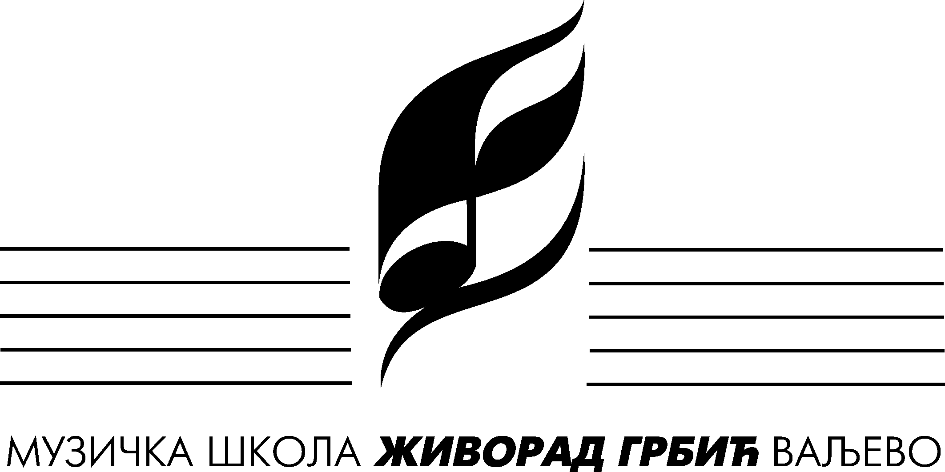

На основу члана 119. став 1. тачка 1. Закона о основама система образовања и васпитања ( Службени гласник РС 88/17, 27/18 и 10/19) и члана 43. Статута, школски одбор МШ» Живорад Грбић « Ваљево на седници одржаној дана 29.05.2019.године, доноси следећи:

ПРАВИЛНИК
О УПИСУ УЧЕНИКА У ОСНОВНУ МУЗИЧКУ ШКОЛУ

- ОПШТЕ ОДРЕДБЕ

Члан 1.
Овим Правилником у складу са Законом о основама система образовања и васпитања, Законом о основном образовању и васпитању и Правилником о плану и програму наставе и учења за основно музичко образовање и васпитање ( Службени гласник РС – Просветни гласник 5/19) уређује се упис и услови за упис ученика у основну музичку школу, пријемни испит ( рокови за полагање, организација и начин полагања пријемног испита, испитна комисија, оцењивање на испиту, записник о полагању испита).

- УПИС УЧЕНИКА

Члан 2.
У основну музичку школу може да се упише дете ако положи пријемни испит којим се утврђује његова музичка способност.
Ученик се уписује у музичку школу до почетка сваке школске године, а најкасније до 31.августа за наредну школску годину.

Члан 3.
Ученик се може уписати у музичку школу у јунском или августовском року у термину који за сваки уписни рок утврђује школа.
О термину уписа ученика родитељи се обавештавају на родитељским састанцима, објављивањем на огласној табли и сајту школе.
Уколико се ученик не упише у одређеном термину накнадни упис може одобрити директор школе, на основу писменог и образложеног захтева родитеља. Одобрење за накнадни упис ученика директор даје у писаном облику.

- УСЛОВИ ЗА УПИС УЧЕНИКА

Члан 4.
У I разред основне музичке школе за инструменте виолина, виола, виолончело, гитара, тамбура E-прим, тамбура А-бас прим, мандолина, харфа (педална и непедална), клавир, хармоника, флаута, може да се упише ученик од 9 година и млађи.
У I разред основне музичке школе за инструменте обоа, кларинет, саксофон, фагот, хорна, труба, тромбон, туба, традиционалне инструменте,удараљке и контрабас може да се упише ученик од 11 година и млађи.
У I разред основне музичке школе за соло певање, за женске гласове може да се упише ученик ос 13 година и старији а за мушке гласове ученик од 16 година и старији.
У I разред основне музичке школе за Традиционално певање може да се упише ученик од 10 година и старији.
У I разред основне музичке школе може да се упише и ученик старији него што је прописано ставовима од 1 до 4 овог члана, уколико на пријемном испиту испољи изузетне музичке способности.

- ПРИЈЕМНИ ИСПИТ

Члан 5.
Пријемни испит се полаже у јунском и августовском испитном року.
Термин одржавања пријемног испита одређује школа за сваку школску годину и сваки испитни рок.
Обавештење о термину одржавања пријемног испита садржи: термин (време и место одржавања испита), услове које ученик мора да испуњава да би приступио испиту, одсек и инструменте на које се могу уписати са бројем слободних места на сваком инструменту појединачно, начин пријављивања и документацију коју треба приложити, време објављивања прелиминарних резултата, време за подношење и решавање жалби, време објављивања коначних резултата пријемног испита.

Члан 6.
Обавештење из члана 5. овог Правилника објављује се на огласној табли и сајту школе, прослеђује се основним и средњим школама у граду као и локалним средствима јавног информисања.

Члан 7.
На пријемном испиту за утврђивање музичких способности за упис у основну музичку школу проверава се слух, ритам, музичка меморија.
Пријемни испит полажу и ученици који су похађали програм припремног разреда као и ванредни ученици .

Члан 8.
Пријемни испит полаже се пред трочланом комисијом коју у складу са законом именује директор школе.
Пријемном испиту, осим чланова комисије, може да присуствује директор школе или наставник/стручни сарадник кога он овласти.

Члан 9.
На пријемном испиту сваки члан комисије може кандидату доделити максимално 150 бодова (по 30 бодова за проверу слуха, хармонског слуха, музичке меморије, проверу ритма и песмицу).
Кандидат је положио пријемни испит ако је остварио најмање 130 бодова.
Укупан број бодова на пријемном испиту је аритметичка средина оствареног броја бодова .

Члан 10.
Када је пријемни испит положио већи број кандидата од броја предвиђеног за упис на одређени инструмент предност при упису остварује кандидат који је остварио већи број бодова.
У случају да више кандидата има исти број бодова, првенство на ранг листи за упис у први разред шестогодишњег музичког образовања за инструменте виолина, виола, виолончело, гитара, тамбура Е-прим, тамбура А-бас прим, мандолина, харфа (педална и непедална), клавир, хармоника, флаута има кандидат који ће до краја фебруара наредне школске године напунити 9 година, првенство на ранг листи за упис на четврогодишње музичко образовање за инструменте обоа, кларинет, саксофон, фагот, хорна, труба, тромбон, туба, традиционалне инструменте, удараљке и контрабас има кандидат који ће до краја фебруара наредне школске године напунити 11 година, првенство на ранг листи за упис у I разред основне музичке школе за соло певање, за женске гласове има ученик који ће до краја фебруара наредне школске године напунити 13 година а за мушке гласове 16 година, првенство за упис у основну школу на ранг листи за традиционално певање има ученик који ће до краја фебруара наредне школске године напунити 10 година.

Члан 11.
Кандидат који је положио пријемни испит за одређени инструмент, а због ограниченог броја места није у могућности да оствари свиоје право уписа, може се уписати на жељени инструмент у својству ванредног ученика или на алтернативни инструмент (наведен у пријави за полагање пријемног испита) у својству редовног ученика.

Члан 12.
О полагању пријемног испита комисија води записник који садржи :
1. датум одржавања испита
2. основне податке о кандидату
3. инструмент за који се пријемни испит полаже
4. А) Певање познате песме ( по избору детета )
Назив песме:
Жанр песме:
* Интонативно тачна репродукција
* Интонативно нетачна репродукција
* Интонативно приближно тачна репродукција

* Интонативно тачно и изражајно
* Интонативно тачно али не и изражајно
* Интонативно нртачно али изражајно
* Интонативно нетачно и неизражајно

* Хармонски инструмент га подржава при интерпретацији
* Хармонски инстримент му отежава интерпретацију
* Интонира тачно само уз хармонски инструмент

* Опажа мутацију и тачно интонира хроматски тон
* Не опажа мутацију и нетачно интонира хроматски тон
* Може да транспонује
* Не може да транспонује

* Влада гласовним апаратом
* Неразвијен гласовни апарат

* уз моторичку реакцију
* без моторичке реакције

* концентрисано
* деконцентрисано

* Остала запажања

Б ) Мелодијски слух:
- Понављање задатих тонова гласом и на инструменту :
* Одслуша тон па понови
* Понавља тон без слушне контроле

* Интонира тачно када су тонови задати гласом
* Интонира нетачно када су тонови задати инструментом
* Интонативно тачно у свим регистрима дечјег опсега
* Интонативно тачно у малом обиму ( опсег гласа : ________ )
* Интонативно чисто реагује и на глас и на инструмент
* Интонативно чисто реагује само на глас

* Остала запажања
- Понављање задатих мотива:

* Репродукује тачно
* Не репродукује тачно

* Памти мотив
* Делимично памти мотив
* Не може да запамти мотив

* репродукује тачно хроматске тонове приликом мутације
* не репродукује тачно хроматске тонове приликом мутације

* репродукује тачно транспоноване мотиве
* не репродукује тачно транспоноване мотиве

В ) Хармонски слух:
- Певање једног од задатих тонова у акорду
* Интуитивно, са лакоћом
* Уз неопходан, додатни степен слушне контроле
* Неуспешно
- Певање средњег и басовог тона акорда:
* Интуитивно, са лакоћом
* Уз неопходан додатни степен контроле
* Неуспешно

Г) Музичка меморија:
- Учење непознате дечје песмице са текстом по слуху у групи :
* Запамћена песмица
* Делимично запамћена песмица

* Тачна репродукција
* Делимично тачна репродукција
* Нетачна репродукција

* Музикална интерпретација
* Немузикална интерпретација

Д) Провера ритма
- кратак ритмички мотив: понавање тапшањем руку или куцањем о предмет:
* тачно
* делимично тачно
* нетачно
- дужи ритмички мотив са карактеристичним ритмичким фигурама понављање тапшањем руку или куцањем о предмет:
* тачно
* делимичко тачно
* нетачно
5. укупну оцену ( изражену у бодовима )
6. закључак о показаним способностима при чему сваки од чланова комисије може издвојити свој закључак
7. потписе свих чланова комисије.

Члан 13.
Пријава за полагање пријемног испита доставља се на дан полагања, потписана од стране родитеља
Пријава за полагање пријемног испита садржи: податке о ученику ( име и презиме, датум и место рођења, адресу становања , телефон,) податке о родитељима, школи и разреду који похађа, да ли је похађао музичко забавиште или припремни разред, податке о поседовању инструмента за који се опредељује или за алтернативни инструмент.

Члан 14.
Ранг листа са резултатима пријемног испита, објављује се на сајту школе и улазним вратима школе најкасније седам дана од дана одржавања термина последњег пријемног испита јунског рока и садржи : име и презиме ученика, назив инструмента и број бодова које је ученик остварио.

- УПИС УЧЕНИКА НА ОДСЕК СОЛО ПЕВАЊА

Члан 15.
Ученици који се уписују на одсек соло певања, а имају завршену основну музичку школу, приликом уписа се писмено изјашњавају да ли ће похађати наставу из предмета које се већ похађали приликом досадашњег школовања или ће им оцене из тих предмета бити признате.
На основу изјаве из става 1. овог члана директор школе образује трочлану комисију чији је задатак да, на основу упоређивања наставних планова и програма одсека који је ученик завршио и одсека соло певања, утврди које оцене и из којих предмета ученику могу бити признате.
Одлука о признавању доставља се ученику и одељенском старешини најкасније до почетка школске године.

- ЗАВРШНЕ ОДРЕДБЕ

Члан 16.
Овај правилник ступа на снагу осмог дана од дана објављивања на огласној табли школе.

